1. 专题地图模块

专题地图模块的主要功能为图层的渲染和要素标注。

* 1. 图层渲染操作

图层渲染操作在“符号化”窗口中完成，包括单一符号法、唯一值法、分级法。

单一符号法

右键图层，选择符号化，打开符号化窗口，选择单一符号法界面。

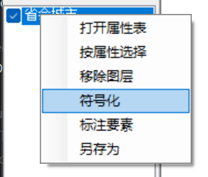

单一符号法将根据图层的类型（Point,MultiPolyline,MultiPolygon）自动跳转符号化界面。通过点击“符号样式”确定目标符号样式，点击“颜色”设置图层的颜色，“大小”设置要素的大小。

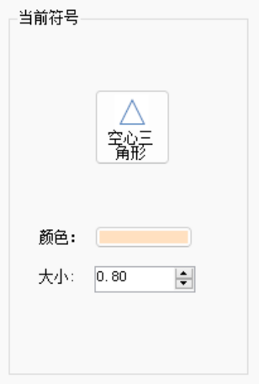

点击“确认”或“应用”执行图层渲染。

唯一值法

右键图层，选择符号化，打开符号化窗口，选择唯一值法界面。

通过“值字段”设置渲染的绑定字段，并生成随机的符号渲染方式

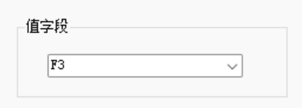

在自动生成的符号渲染表单中，通过点击符号重设渲染的颜色属性。

点击“确认”或“应用”执行图层渲染。

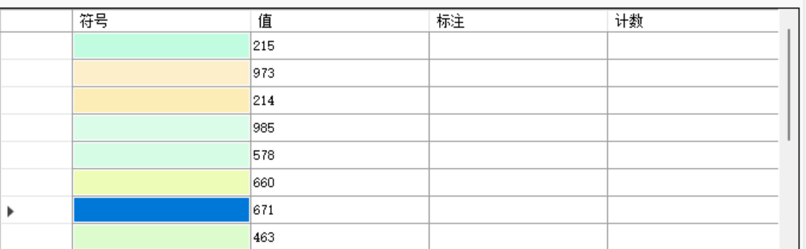

分级法

右键图层，选择符号化，打开符号化窗口，选择分级法界面。

通过“值字段”设置渲染的绑定字段，“色带”设置分级渲染的色带，“级数”设置分级渲染的级数。

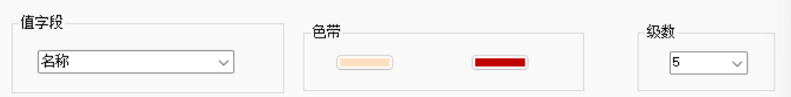

在生成的符号渲染表单中，点击“值”，进行分级节点的手动修改

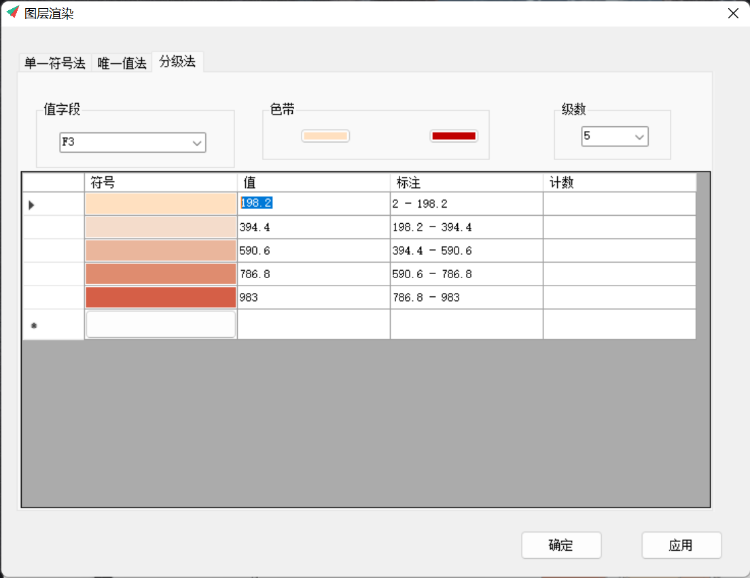

点击“确认”或“应用”执行图层渲染。

* 1. 要素标注操作

右键图层，选择“标注要素”，打开要素标注界面

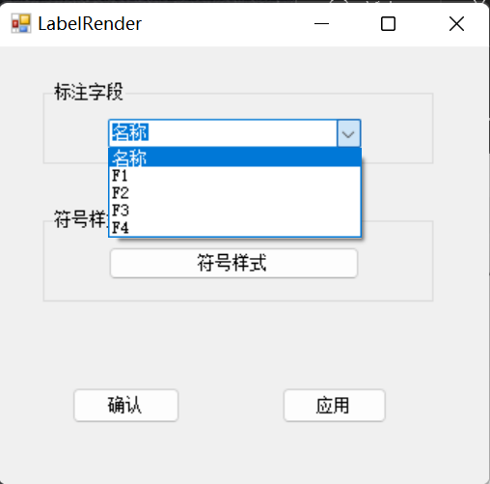

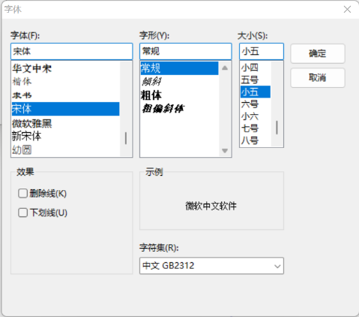

点击“标注字段”选择要进行要素标注的字段，点击“符号样式”打开字体对话框，设置字体属性。

点击“确认”或“应用”执行标注要素